改用github了，gitee还是太麻烦了虽然不用梯子，因为很多好的资源都在gihub，生态是最重要的。
Git Bash是命令行，Git GUI是可视化操作，我觉得gui更方便一点，不用死记命令。源代码来源：https://github.com/DuGuQiuBai/Java

2、准备工作：在上传下拉代码包前，先做好链接登录，可选择的仓地有github和gitee，为了国内登陆连接稳定快速且主流语言为中文故选择Gitee作为仓库源。使用了ssh方式。
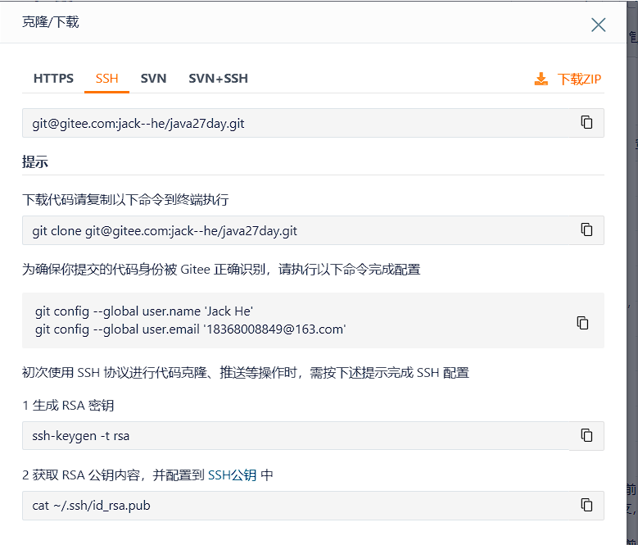

- 基本操作
关于GitGUI的博客https://www.cnblogs.com/iruxu/p/gitgui.html
git init相当于PS创建新的画布，
git add . 添加所有的文件到缓存区，
git commit -m “update comment” 更新说明
git push -u origin “”
git log --oneline 显示提交历史记录的简化版

conflict文件冲突处理，

- 遇到的问题
4.1要保证新创建的库先不用设置开源许可证，否则回和已有的许可证冲突而上传不了。
4.2文件的命名一定要详细，忌01，test等意义不明的字样，好的命名都是为了日后更方便快速地查找文件，关于版本问题现在还没有。

- GitGUI
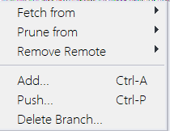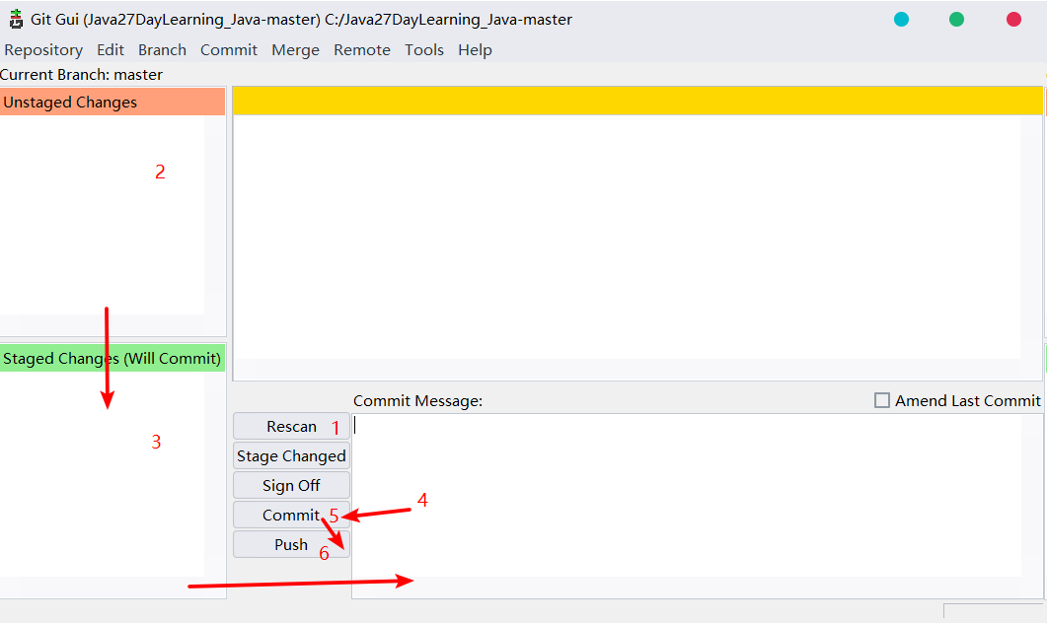fetch：获取，将你本地仓库中没有而远程仓库有的内容（如新的提交、分支等）下载到你的本地仓库，并更新你的远程跟踪分支（remote-tracking branches）。

大多数情况下，fetch和push的URL是相同的。$ git remote -v
origin git@gitee.com:jack--he/java27.git (fetch)
origin git@gitee.com:jack--he/java27.git (push)

repository：仓库

prune：git prune 命令在 Git 的日常使用中并不常用，它更多地是被用于高级管理或优化任务中。对于大多数用户来说，依赖 Git 的自动垃圾回收机制就足够了。
remote：远程，

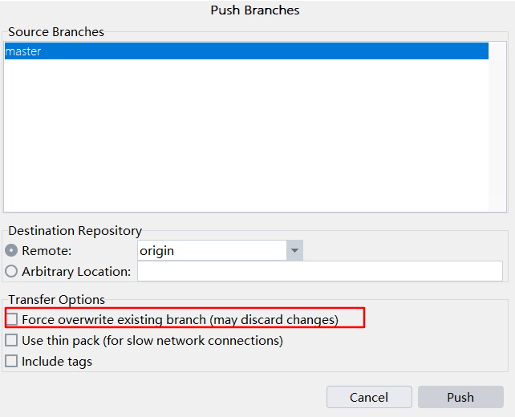
有时push不了，打勾force（实际上是-f命令），这是个危险操作在团队协作中，会使自己的代码强制覆盖掉别人已经做好的代码，在团队协作中应作为最后的手段，最好使用合并或变基消除冲突。

6、GitBash
$ git stash
Saved working directory and index state WIP on master: f56dae4 add README.md.
Unlink of file 'java27_git的使用规范.docx' failed. Should I try again? (y/n) y
Unlink of file 'java27_git的使用规范.docx' failed. Should I try again? (y/n) n
error: unable to unlink old 'java27_git的使用规范.docx': Invalid argument
fatal: Could not reset index file to revision 'HEAD'.

staged changes：已暂存更改，
可撤销，git reset和git stash
git add . 将所有更改添加到暂存区。
git status 查看状态。
git commit -m “message” 提交说明。

git log --oneline 显示提交历史记录的简化版。
git pull origin master 拉取代码
git pull = git fetch + git merge

直接使用git pull拉代码，被同事狠狠diss了！
https://www.bilibili.com/video/BV1McyYYtEX4/?spm_id_from=333.337.search-card.all.click&vd_source=a7d55287c1e62070fd5bb05ee2b90993
git快速上手教程
https://www.bilibili.com/video/BV16M411z7uH/?spm_id_from=333.337.search-card.all.click&vd_source=a7d55287c1e62070fd5bb05ee2b90993

别再使用「git pull」❗️有个毛病你造嘛

https://www.bilibili.com/video/BV1dH4y1g7tn/?spm_id_from=333.337.search-card.all.click

此外，一些企业可能会混合使用这两种方式。例如，开发人员可能会在 IDEA 中进行日常的 Git 操作，但在需要执行更复杂的 Git 命令或脚本时，会切换到命令行工具。

IDEA：
清理缓存File > Invalidate Caches / Restart...，再编译问题可能解决。
java27里的小项目不要一下子全部打开，不然idea识别不了哪个才是主类，编译运行不了。

